一场来自OS对CPU的欺骗.........

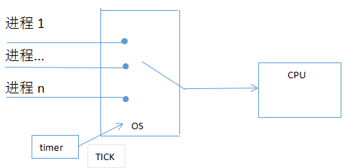

其实UCOS操作系统并没那么高大上，反而它是为了服务程序的。无操作系统的程序执行是单线程，函数完成后才退出，没有死循环，只有中断才可以暂时打扰一下函数执行。而有了操作系统后，相当于并发运行，每个进程都写成一个死循环，有好几个CPU同时运行的那种流畅感觉，其实只是一套程序对进程的运行进行了合理的干预，有了一种更科学的节奏去运行，不必浪费时间眼睁睁的等待时间过完。

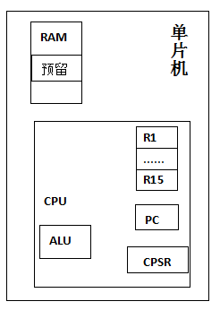

CPU从RAM中的程序里读取指令来执行，PC存放指令地址，R1--15的寄存器存放运算器要获得数据和把运算的结果，ALU中只进行运算，CPSR存放当前运算器运算的一些状态，RAM中预留出空间保存进程切换时保存CPU寄存器的值【堆栈】。

操作系统按照特定的调度策略在后台对这些进程进行切换，操作系统的调度策略：

（1基于时间片的调度（轮转）

时间片和TICK都是操作系统的计时单位，但TICK是最小的，类似于秒表的作用，1\*时间片=n\*TICK。TICK是由处理器硬件上的一个定时器产生一个固定周期，一般为10ms。操作系统会在每个TICK周期对每个进程状态进行统计修正，类似于查看修改自己的时间计划表，每对操作系统的相关函数进行一次调用【系统调度】叫中断。

每个进程要设置合适自己的时间片轮转下去，如果某个设置时间片多了，就判断一下然后跑去别的进程去。但操作系统再要从众多的进程中挑选一个进程送给CPU执行，挑选哪一个就要看进程的5种状态：休眠态，就绪态，运行态，挂起，删除。

（2 基于优先级的进程调度

但如果又好几个进程都就绪了，又要选哪个呢？这个就要自己设置优先级了。

简单理解，皮毛尚浅，真东西还是在算法上......